**Objetivo:**

La aplicación permite realizar relevamientos en negocios.

El objetivo es poder cargar información específica sobre negocios, marcas o artículos en particular. Los datos van a ser ingresados y se podrá acceder a ellos en cualquier momento.

Además, el sistema nos permitirá generar un reporte con los datos provistos por los relevamientos realizados y de esta forma obtener estadísticas específicas sobre los mismos.

**Funcionalidad**

1. Ingreso de usuarios
2. Gestión de relevamiento.
3. Generación de reporte.
4. Selección de datos a reportar.

**Priorización**

1. Ingreso de usuarios
2. Gestión de relevamiento.
3. Generación de reporte.
4. Selección de datos a reportar.

**Detalle y validaciones**

**1-Ingreso de usuarios**

Habrá 2 tipos de roles de usuarios. El tipo releva y el tipo reporte. Depende del tipo de usuario que se registre en la aplicación podrá realizar solamente el relevamiento o el resto de las funcionalidades relacionadas con el reporte de datos obtenido.

Para utilizar la aplicación se deberá primero registrar con mail y contraseña y luego ingresar de la misma manera.

Se validará el ingreso del usuario y contraseña correctos en la base de datos.

**2- Gestión de relevamiento**

La aplicación cargará un formulario donde el usuario podrá ingresar los datos correspondientes a cada uno de los campos solicitados, incluyendo los datos del negocio, marca o producto a relevar.

Al finalizar podrá guardar el relevamiento. Se podrá editar y dar de baja.

Se validarán que se ingrese el tipo de dato correspondiente a cada campo, además de los obligatorios y que el rol de usuario sea correcto.

**3-Generación de reporte**

De acuerdo a los datos obtenidos en los relevamientos se generará un reporte que mostrará en pantalla estadísticas generales y específicas previamente seleccionadas.

Se validará que el rol de usuario sea el correcto.

**4-Selección de datos a reportar**

El usuario podrá seleccionar los relevamientos obtenidos para generar el reporte, así como también elegir un rango de fechas.

Se validará que el rol de usuario sea el correcto. Se validará el formato de fecha y la disponibilidad del relevamiento seleccionado.

**Diagrama de clases**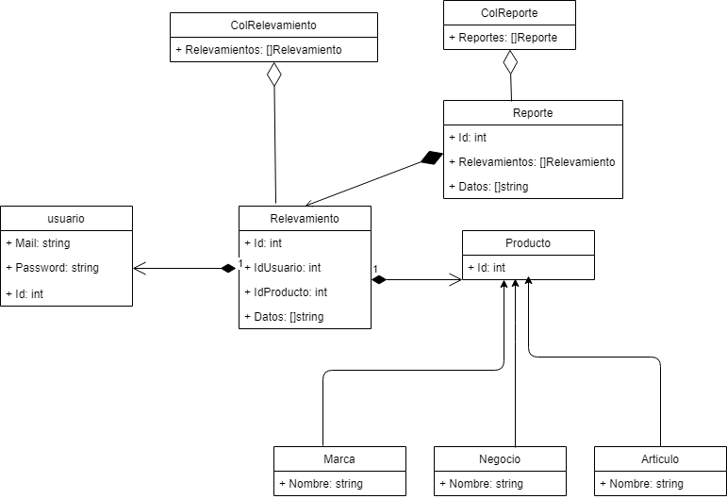

**Ejemplo de pantallas**

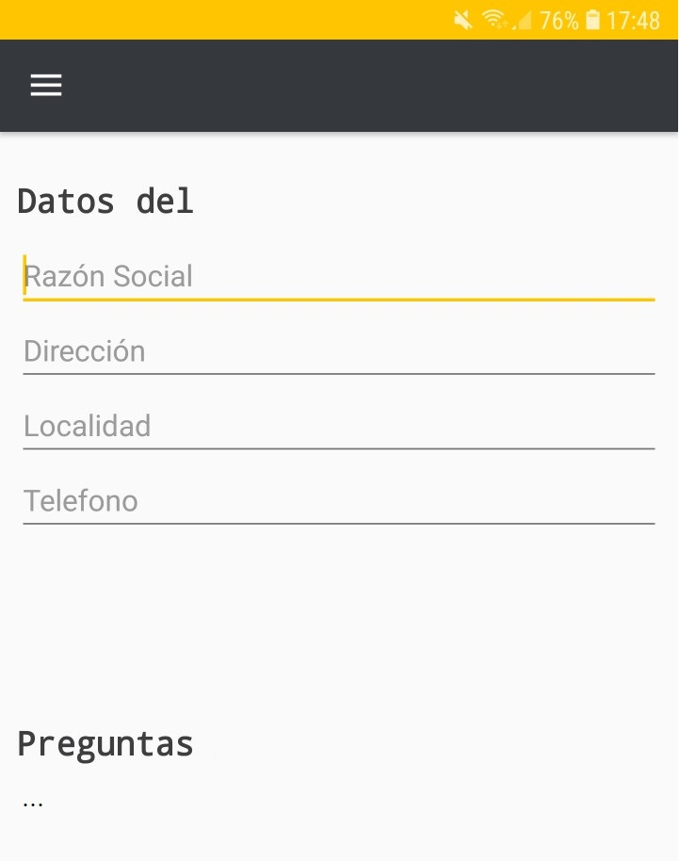

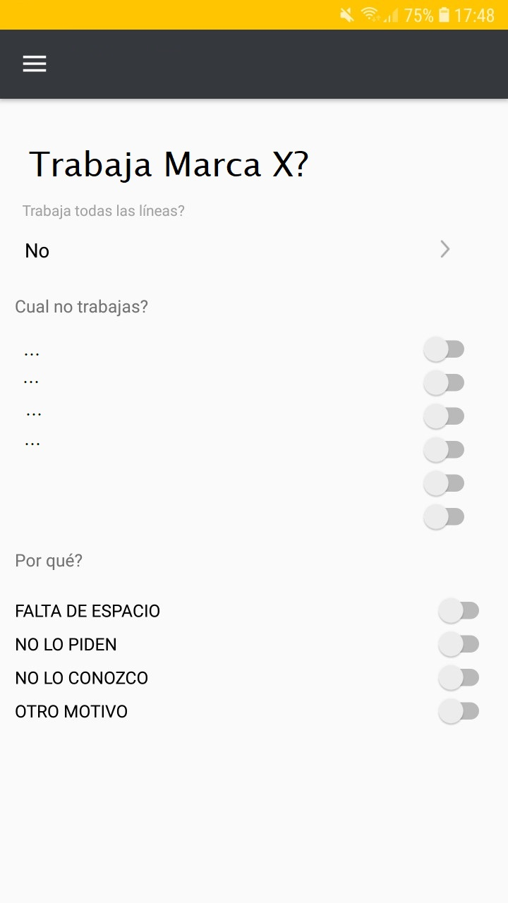

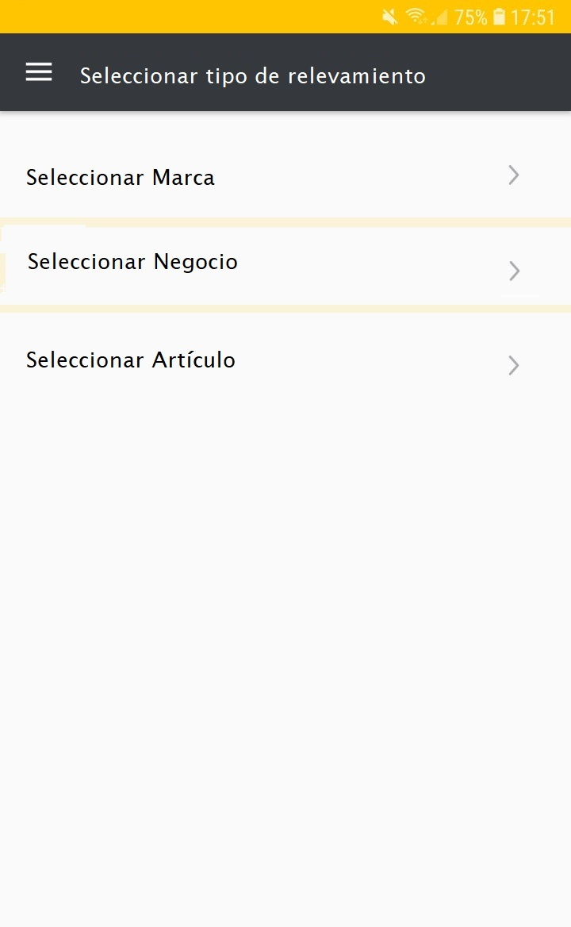

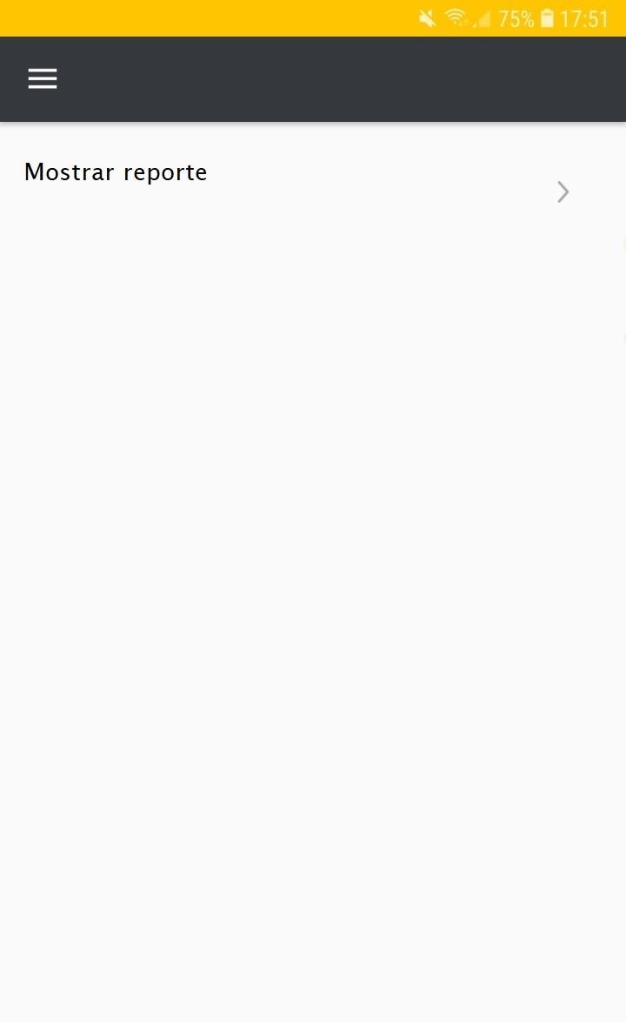

**Integrantes del grupo:**

* Diaz Sebastián
* Zevallos Jhonnatan
* Kiperszmidt Martin
* Rodríguez Matías